INFORME DE EVALUACIÓN A LA AUDIENCIA PÚBLICA DE RENDICIÓN DE CUENTAS VIGENCIA 2023

CONTRALORIA MUNICIPAL DE NEIVA

ALBERTO GÓMEZ ALAPE
Asesor de Control Interno

Neiva, diciembre de 2023

INTRODUCCIÓN

La Contraloría Municipal de Neiva, atendiendo el ordenamiento legal de mantener informada a la ciudadanía sobre su gestión, y cumpliendo con los requisitos y condiciones legales para la rendición de cuentas establecidos en la Constitución Política para garantizar el derecho de los ciudadanos a exigir explicaciones y realizar el control social; diseñó su Estrategia de Rendición de Cuentas para la vigencia 2023.

La Oficina Asesora de Control Interno de la Contraloría Municipal de Neiva, en cumplimiento de los artículos 32 y 33 de la Ley 489 de 1998, artículo 8 de la Ley 962 de 2005 y el Manual Único de Rendición de Cuentas elaborado conjuntamente por el Departamento Administrativo de la Función Pública (DAFP), el DNP y la Secretaría de Transparencia de la Presidencia de la República, en el presente documento evalúa la Audiencia Pública de Rendición de Cuentas vigencia 2023, con el fin de fortalecer y contribuir al desarrollo de los principios constitucionales de igualdad, moralidad, eficacia, economía, celeridad, publicidad e imparcialidad en el manejo de los recursos públicos y fomentar la interlocución directa con la ciudadanía en general.

OBJETIVOS

OBJETIVO GENERAL
Evaluar la Estrategia de Rendición de Cuentas de la CMN de la vigencia 2023, para verificar el grado de cumplimiento de las normas vigentes y la implementación de la metodología establecida por las entidades encargadas de regular dicha obligación, específicamente en lo que tiene que ver con la aplicabilidad de los elementos básicos en la programación y ejecución de las actividades desarrolladas.

OBJETIVOS ESPECIFICOS

- Evaluar los aspectos asociados a la Audiencia de Rendición de Cuentas.

- Evaluar la definición e implementación de acciones de participación ciudadana.

- Producir un informe con los resultados obtenidos.

ALCANCE

La Oficina de Control Interno realizará la evaluación a la Audiencia Pública de Rendición de Cuentas de la CMN correspondiente a la vigencia 2023.

MARCO LEGAL

Ley 489 de 1998

Por la cual se dictan normas sobre la organización y funcionamiento de las entidades del orden nacional, se expiden las disposiciones, principios y reglas generales para el ejercicio de las atribuciones previstas en los numerales 15 y 16 del artículo 189 de la Constitución Política y se dictan otras disposiciones.”

Ley 1474 de 2011

Por la cual se dictan normas orientadas a fortalecer los mecanismos de prevención, investigación y sanción de actos de corrupción y la efectividad del control de la gestión pública.

CONPES 3654 de 2010

Política de Rendición de Cuentas de la Rama Ejecutiva a los Ciudadanos Manual Único de Rendición de Cuentas de 2014.

METODOLOGÍA

La Constitución Política de 1991 concibe la Participación Ciudadana como un derecho fundamental para los colombianos, permitiendo a la ciudadanía incidir en el ámbito de lo público mediante ejercicios permanentes de deliberación, concertación y coexistencia con las instituciones del Estado.

En el año 2010 en el documento CONPES 3654 se estableció la Política de Rendición de Cuentas de la Rama Ejecutiva a los Ciudadanos, en desarrollo de esta política se constituyó el Manual Único de Rendición de Cuentas a la Ciudadanía donde se establecen los lineamientos metodológicos y contenidos mínimos definidos en el Artículo 78 de la Ley 1474 de 2011 (Estatuto Anticorrupción),que establece “Todas las entidades y organismos de la Administración Pública, tienen la obligación de desarrollar su gestión acorde con los principios de democracia participativa y democratización de la gestión pública. Para ello podrán realizar todas las acciones necesarias con el objeto de involucrar a los ciudadanos y organizaciones de la sociedad civil en la formulación, ejecución, control y evaluación de la gestión pública”.

Para la evaluación y seguimiento de la Realización de la Rendición de Cuentas vigencia 2023, efectuada por la Contraloría Municipal de Neiva; se tomará como base los lineamientos del “Manual Único de Rendición de Cuentas” emitido por el Comité de Apoyo Técnico de la Política de Rendición de Cuentas, Secretaría de Transparencia, DAFP y DNP; así como la estrategia y actividades ejecutadas por la Entidad.

ADOPCIÓN DE LA ESTRATEGIA DE RENDICION DE CUENTAS

La Contraloría Municipal de Neiva, dando cumplimiento al mandato legal, estableció su Estrategia de Rendición de Cuentas para el periodo 2022-2025; documento que se encuentra publicado en la página web institucional para consulta de la ciudadanía, para constancia se anexan soportes de la publicación.

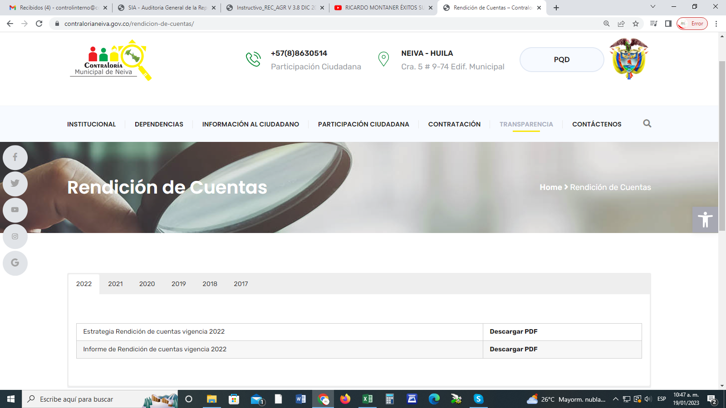

Siguiendo las instrucciones de la Ley 1474 de 2011, la estrategia fue incluida en el Plan Anticorrupción y de Atención al Ciudadano en el Componente 3 denominado Rendición de Cuentas, con actividades como la publicación de información de interés a la comunidad, presentación de informe de gestión, publicación de resultados de auditorías a sujetos de control, capacitaciones en control social y estímulos para promover la participación ciudadana.
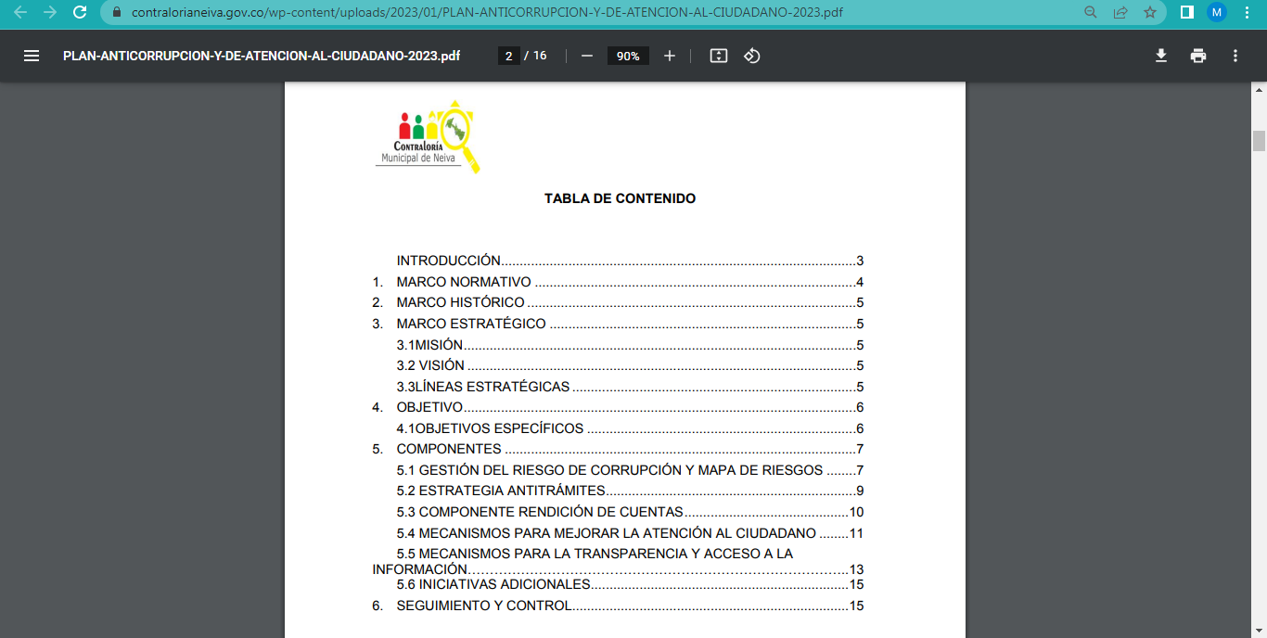

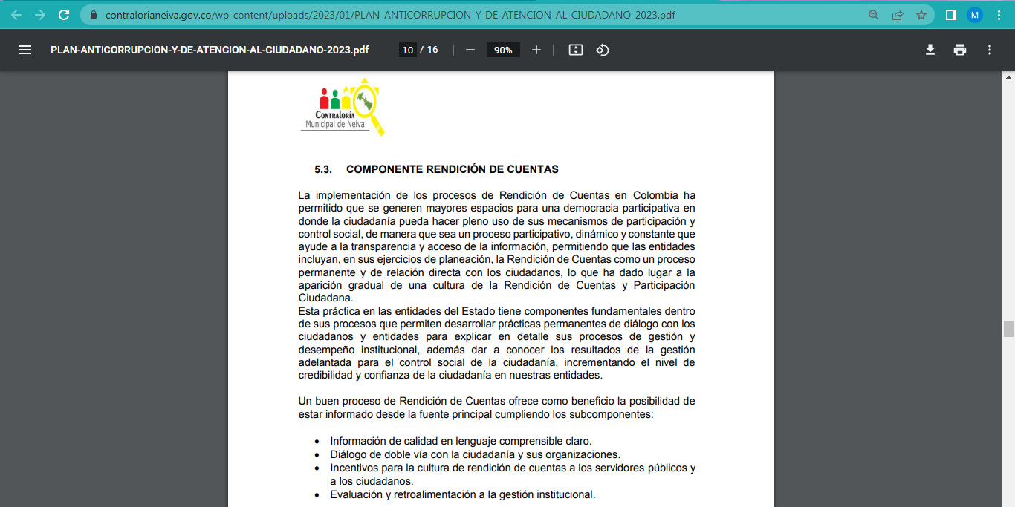
Fuente: Plan Anticorrupción y de Atención al Ciudadano vigencia 2023

Estas actividades permitirán a la Contraloría Municipal de Neiva trabajar de la mano con la comunidad, creando conciencia entorno a la importancia del control social, como herramienta de vigilancia y fiscalización a la gestión de las entidades públicas del municipio de Neiva.

En la elaboración de la Estrategia de Rendición de Cuentas, la Contraloría Municipal de Neiva, tuvo en cuenta los componentes de información, dialogo e incentivos, establecidos en el CONPES 3654 de 2010.

- El componente de información, hace referencia a la generación de datos y contenidos sobre la gestión, el resultado de esta y el cumplimiento de sus metas misionales y las asociadas con el plan estratégico, así como a la disponibilidad, exposición y difusión de datos, estadísticas o documentos por parte de las entidades públicas. Los datos y los contenidos deben cumplir el principio de calidad de la información.

- El dialogo, se refiere a aquellas prácticas en que las entidades públicas, después de entregar información, dan explicaciones y justificaciones o responden las inquietudes de los ciudadanos frente a sus acciones y decisiones en espacios (bien sea presenciales-generales, segmentados o focalizados, virtuales por medio de nuevas tecnologías) donde se mantiene un contacto directo. Existe la posibilidad de interacción, pregunta-respuesta y aclaraciones sobre las expectativas mutuas de la relación.

- Los incentivos, se refieren a aquellas acciones de las entidades públicas, que refuerzan el comportamiento de servidores públicos y ciudadanos hacia el proceso de rendición de cuentas. Se trata entonces de llevar a cabo gestiones que contribuyan a la interiorización de la cultura de rendición de cuentas en los servidores públicos y en los ciudadanos. Los incentivos estarán orientados a motivar la realización de procesos de rendición de cuentas, promoviendo comportamientos institucionales para su cualificación mediante la capacitación, el acompañamiento y el reconocimiento de experiencias.

EJERCICIOS DE RENDICIÓN DE CUENTAS PLANTEADOS EN LA ESTRATEGIA

El Contralor Municipal de Neiva 2022-2025, Dr. Gilberto Mateus Quintero, con el fin de fortalecer las relaciones con la comunidad a través de los procesos de rendición de cuentas, programo la rendición de cuentas para la vigencia 2023 para el día 20 de diciembre de 2023.

De acuerdo a la normatividad vigente, es competencia de la Oficina de Control Interno, evaluar las Audiencias Públicas de Rendición de Cuentas; en tal sentido, las siguientes páginas se dedican a plasmar la referida evaluación; aclarando que solo se realizará sobre la audiencia del 20 de diciembre.

PROCESO DE CONVOCATORIA Y DIVULGACIÓN

COORDINACIÓN DE LA AUDIENCIA PÚBLICA DE RENDICION DE CUENTAS

El Contralor Municipal, delegó la planeación y ejecución del evento, al equipo de trabajo de la Dirección de Participación Ciudadana en cabeza de la Dra. Claudia Ivonne Gaitán Canasto.

POBLACIÓN OBJETIVO

Sujetos objeto de control, Ediles, veedores, contralores comunitarios, autoridades gubernativas, policivas y de control, comunidad en general.

La convocatoria se llevó a cabo de la siguiente manera:

- Envío de correos electrónicos a medios de comunicación.

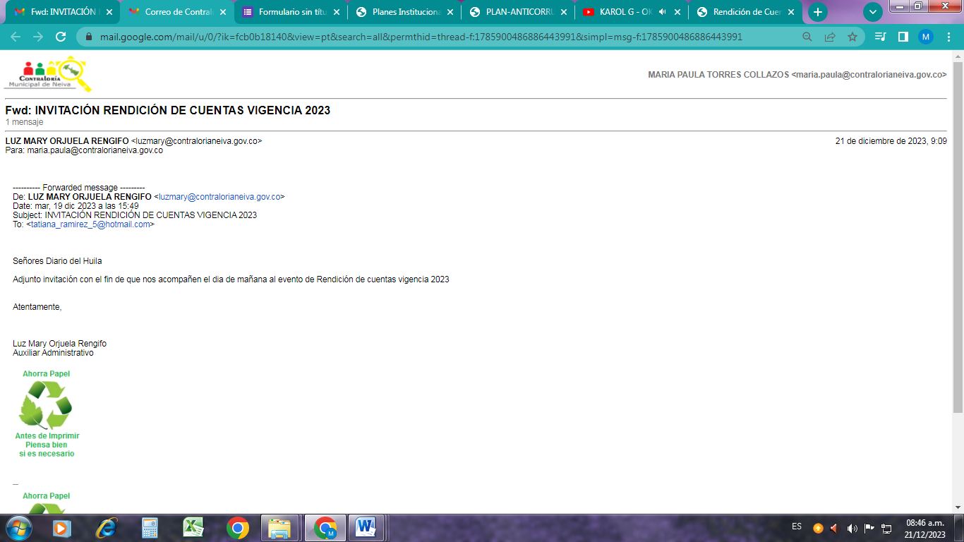

- Envío de correos electrónicos, mensajes WhatsApp, y llamadas directas a ediles y veedores.

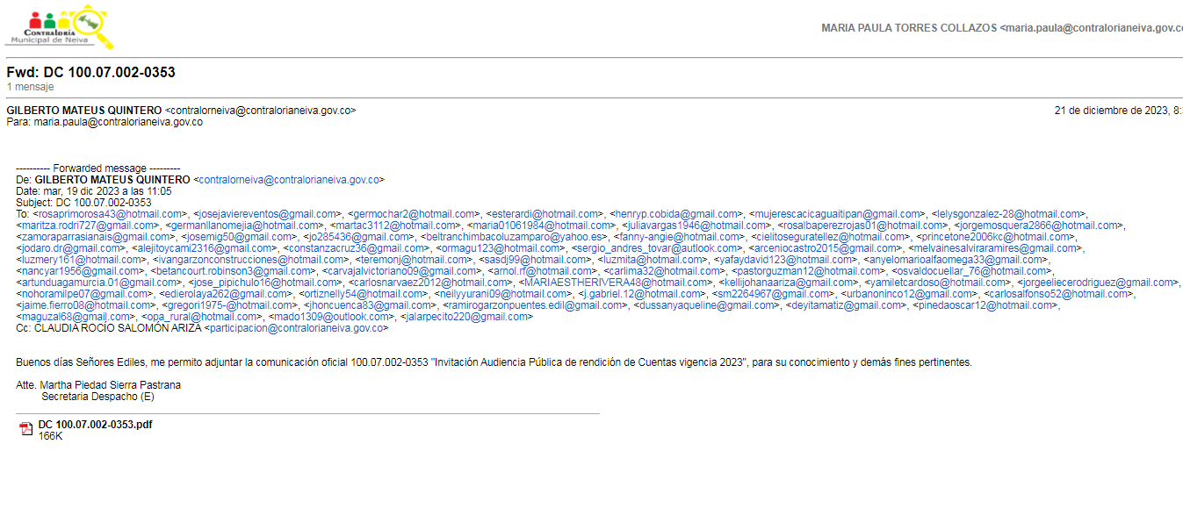
- Remisión de comunicación oficial por parte del Contralor Municipal, en la cual se informa sobre la Rendición de Cuentas correspondiente a la vigencia 2023.

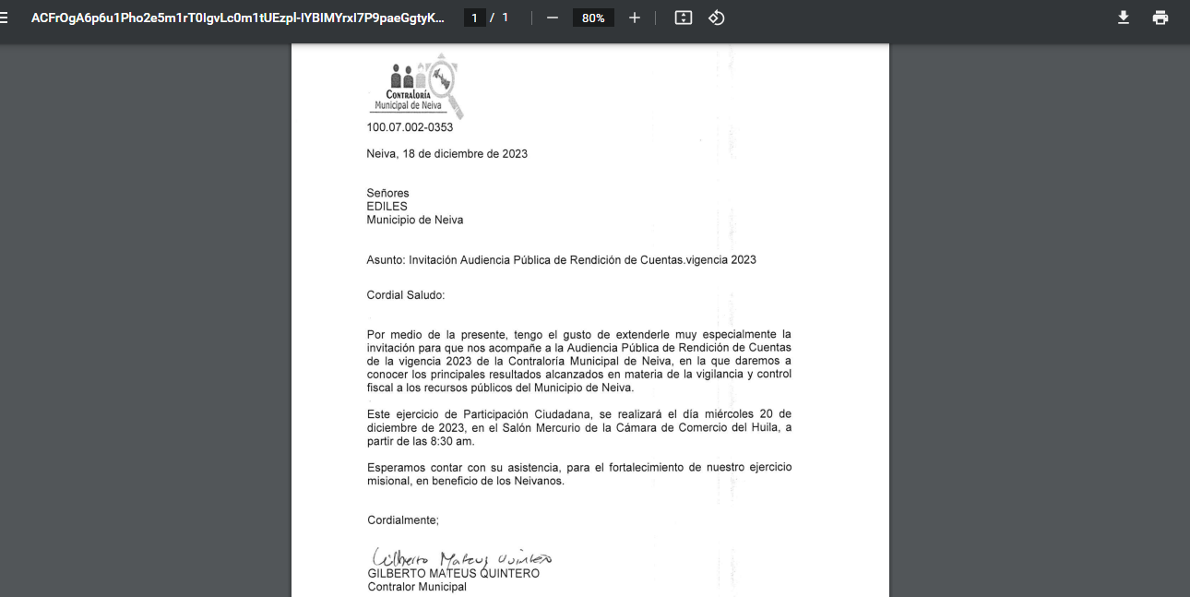

Se realiza el envío de comunicaciones oficiales a través de correo electrónico, los números de las comunicaciones van desde la 100.07.002-0353 hasta la 100.07.002-0361.

LUGAR: Salón Mercurio de La Cámara de Comercio, Neiva Huila.

Teniendo en cuenta todos los cuidados y medidas sanitarias se realizó el evento de manera presencial.

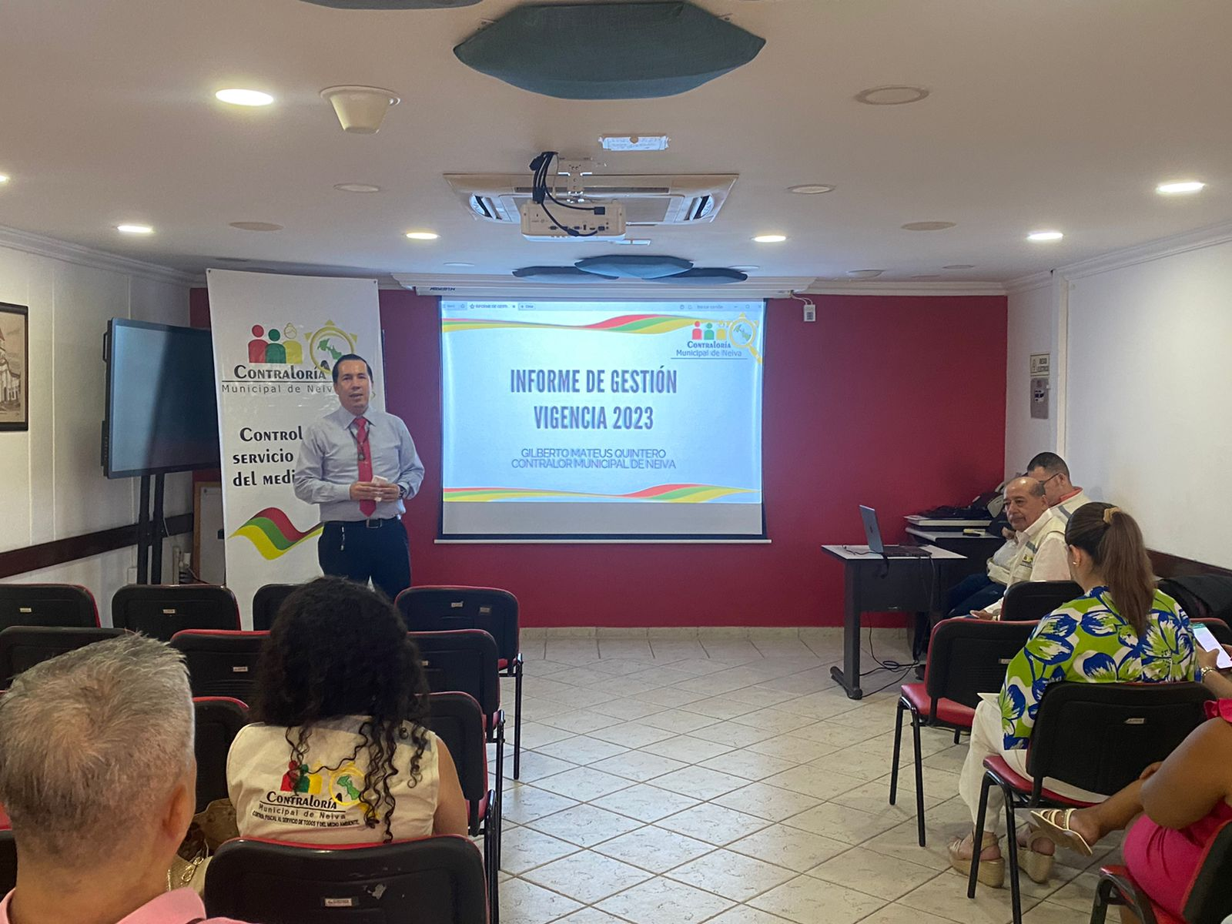

AYUDAS AUDIOVISUALES

La presentación de la información, se plasmó en diapositivas, y se proyectó en pantalla grande para visualización de todos los asistentes.

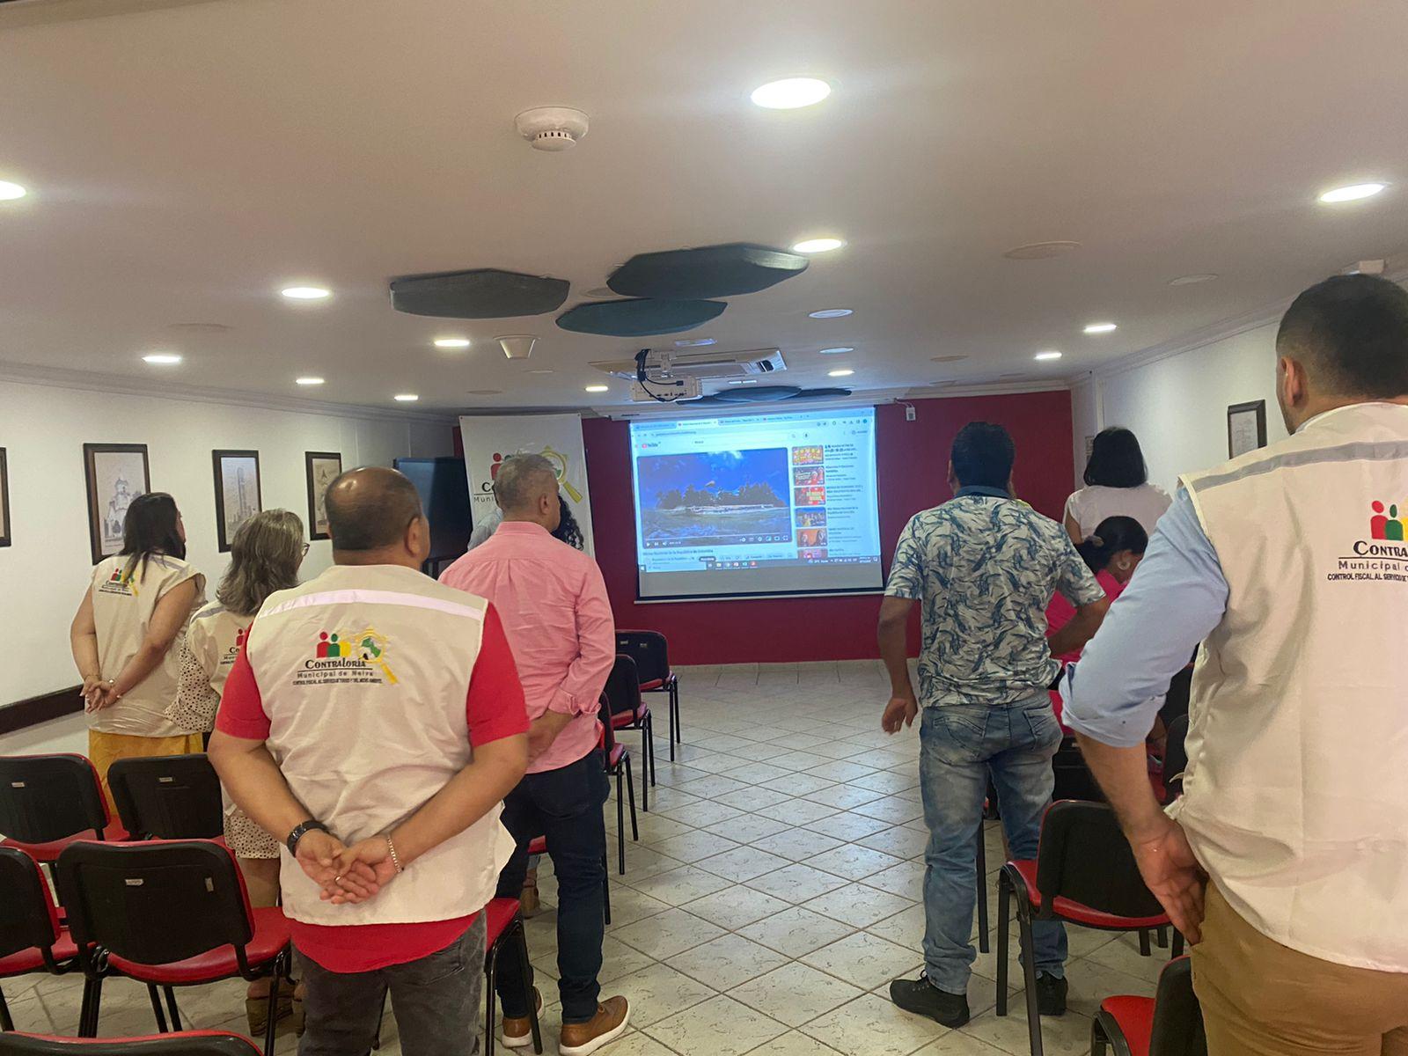

ASISTENTES AL EVENTO

La asistencia se verificó con presentación personal de cada uno y registradas en fotografía y listado de asistencia, pertenecientes a veedurías ciudadanas, contralores comunitarios y comunidad en general, además representantes de organizaciones como sujetos de control, jefe de control interno de la alcaldía de Neiva y funcionarios de la misma, según la presentación que realizaron los asistentes, se alcanza a evidenciar que en la convocatoria se tuvo en cuenta a algunos de los actores del municipio.

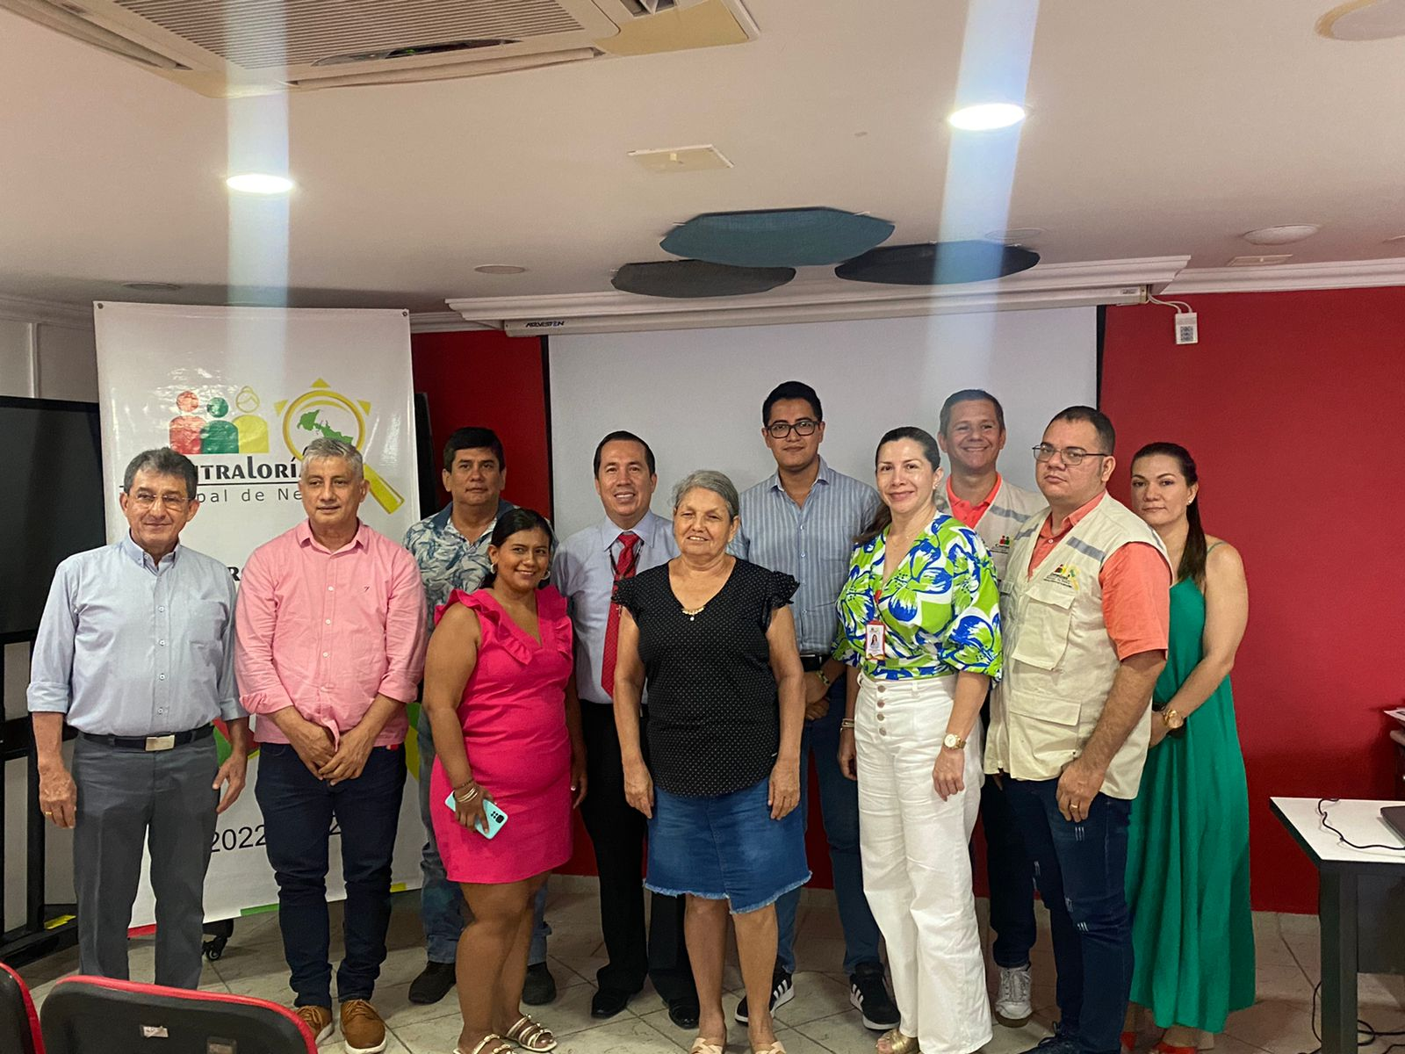

DESARROLLO DE LA AUDIENCIA PÚBLICA DE RENDICIÓN DE CUENTAS

La Audiencia se realizó como estaba programada, el día miércoles 20 de diciembre de 2023, inició a las 8:30 en el Salón Mercurio en la Cámara de Comercio.

Se dio inicio al evento con los videos de los Himnos.
La Audiencia Pública, fue moderada por la Directora de Participación Ciudadana quien inicia con el saludo a la audiencia y presentación de un video con las actividades desarrolladas desde la Contraloría y la presentación del equipo directivo.

A continuación, el Contralor Municipal, Dr. Gilberto Mateus Quintero inicia la Audiencia de rendición de cuentas, agradece la asistencia a los presentes, al equipo directivo y los funcionarios de la CMN, que contribuyen con su trabajo alcanzar las metas propuestas, a los órganos de control, veedurías, ediles, y les da la bienvenida a la Audiencia de Rendición de Cuentas.

Seguidamente, da a conocer los resultados de la gestión de la vigencia 2023, desagregando la información en cada uno de los componentes que integran el informe.

La audiencia de rendición de cuentas tuvo una asistencia máxima de 27 personas.

CALIDAD DE LA INFORMACIÓN

El lenguaje utilizado en el desarrollo de la audiencia pública, fue sencillo, claro y adecuado, permitiendo la apropiación de la información por parte de los asistentes.

PARTICIPACIÓN DE LOS ASISTENTES

Durante el desarrollo de la audiencia, el maestro de ceremonia invita en repetidas oportunidades a realizar las preguntas.

Se recibieron algunas preguntas durante el desarrollo de la audiencia de rendición de cuentas y algunos asistentes solicitaron el uso de la palabra para dar las gracias y felicitar por el evento.

EVALUACIÓN DE LA ACTIVIDAD

Durante la audiencia de rendición de cuentas se invitó a los asistentes a diligenciar el formato de evaluación del evento: https://forms.gle/CmTGvF66WRXZDKGe9

El formato consta de un total de doce (12) preguntas de las cuales las 3 primeras son información personal y el resto de selección múltiple que permiten conocer la percepción de los asistentes respecto a la rendición de cuentas.

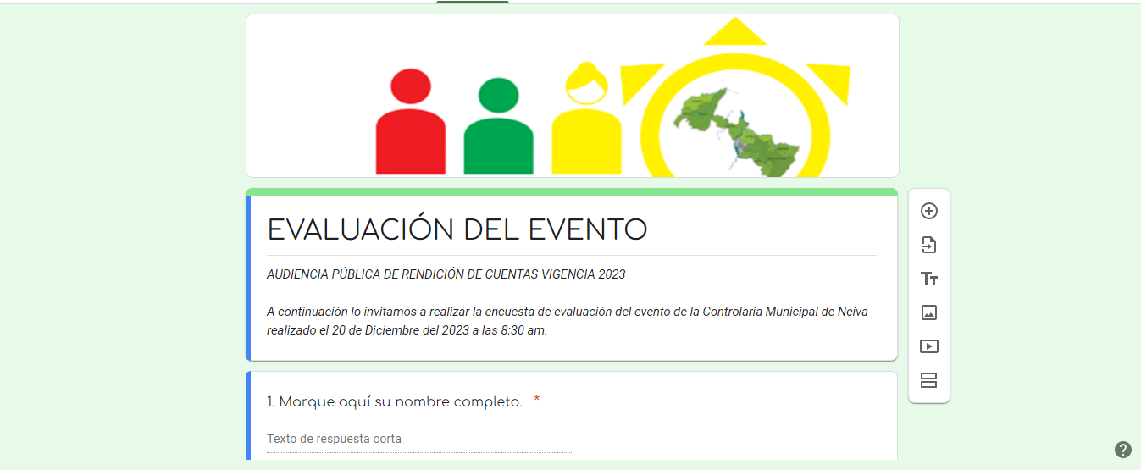

A continuación, se muestran los resultados obtenidos:

Se diligenciaron 20 formularios en línea, sobre este haremos realizará la presentación de los resultados.

Cada afirmación es valorada teniendo en cuenta la escala de calificación de 1 a 5, donde 1 es la calificación más baja y 5 la más alta.

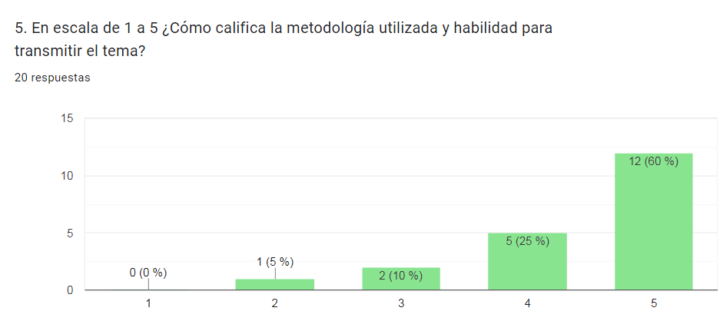

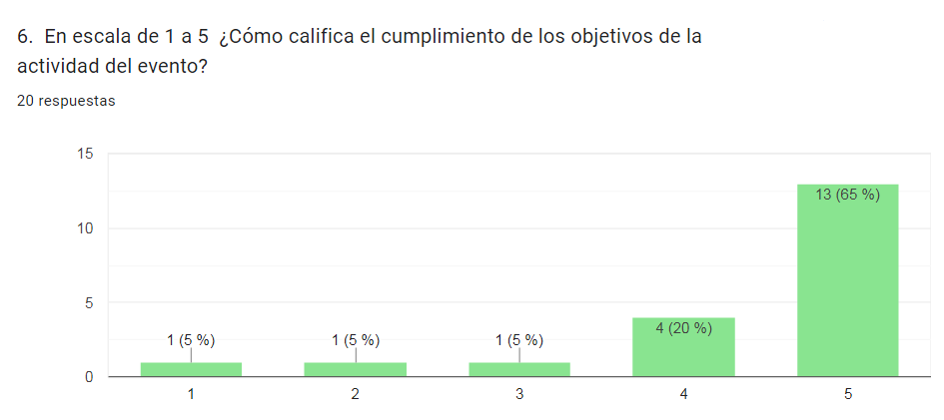

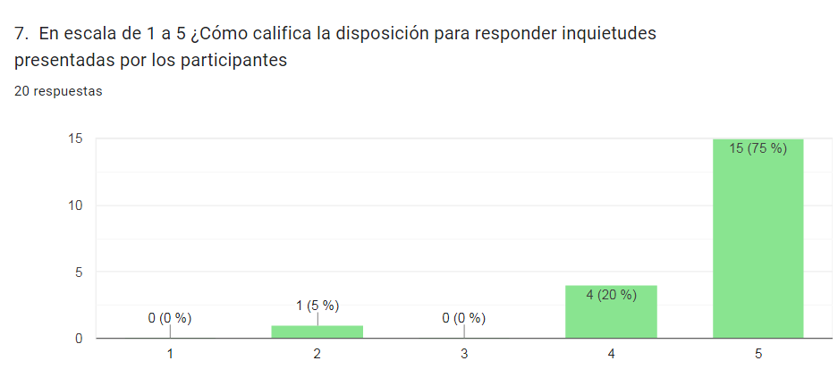
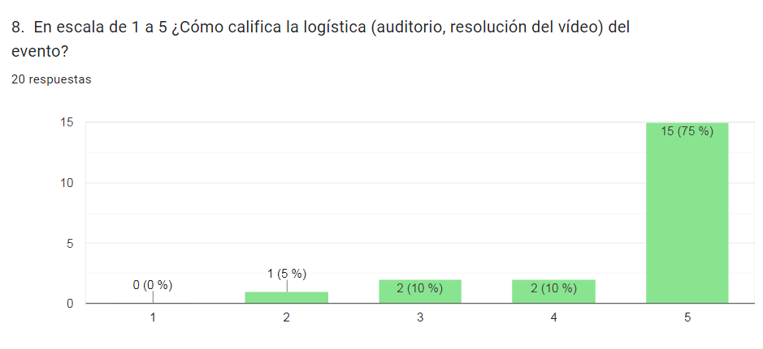

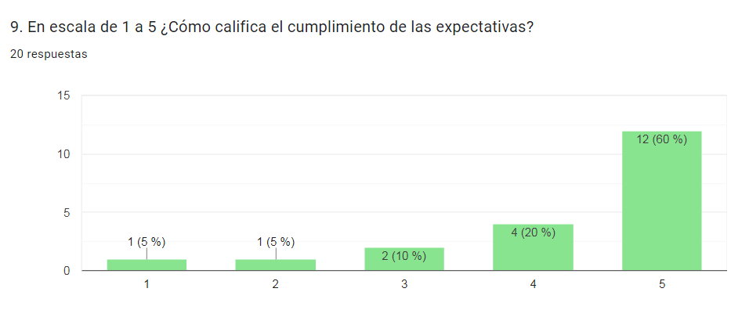

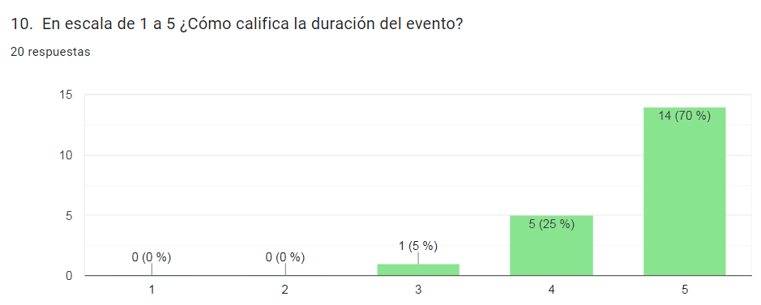

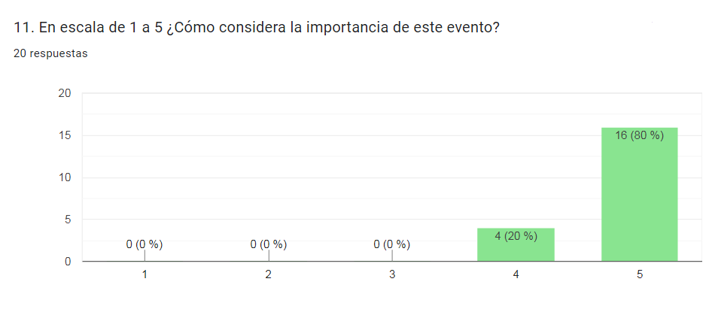

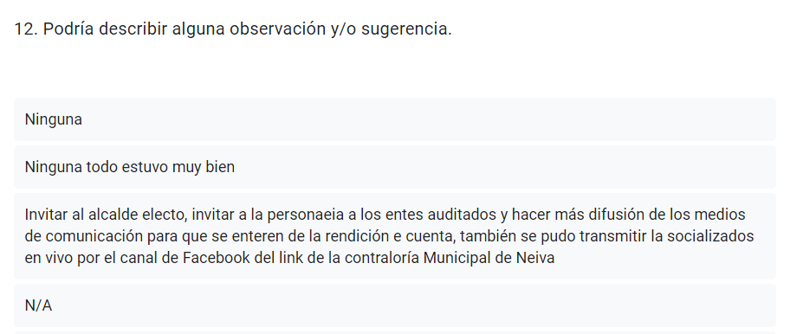

RECOMENDACIONES

- Considerando que, en el municipio, la radio es un medio de comunicación de gran acogida, se recomienda incrementar su utilización para las convocatorias.

- Realizar estrategias para la asistencia de la comunidad.

- Realizar transmisión del evento en vivo por el canal de Facebook de la Contraloría Municipal de Neiva.

CONCLUSIONES

- La audiencia cumplió con los ítems señalados en el Manual de Rendición de Cuentas emitido por el DAFP.

- La información brindada fue clara y el lenguaje utilizado fue adecuado y sencillo.

- Se resalta que a pesar de la virtualidad que aún se continúa utilizando, la convocatoria fue exitosa y la comunidad e instituciones participaron de la misma de manera presencial.

Con lo anterior la Oficina de Control Interno de la Contraloría Municipal de Neiva, cumple su tarea evaluadora de la Audiencia Pública de Rendición de Cuentas vigencia 2023.

Cordialmente,

ALBERTO GÓMEZ ALAPE
Asesor de Control Interno

